Работа с порталом Госуслуг

«Государственные услуги» (http://www.gosuslugi.ru) — cправочно-информационный портал государственных услуг Российской Федерации. Предназначен для предоставления гражданам и организациям информации о государственных услугах, предоставляемых органами исполнительной власти Российской Федерации, а также о возможности получения этих услуг. Все услуги, размещенные на портале, соотнесены с конкретным регионом Российской Федерации: место получения услуги определяет как наличие самой услуги, так и условия ее предоставления.
Информация на сайте сгруппирована по двум категориям — для физических и для юридических лиц.
Для физических лиц:
Гражданство, регистрация, визы
Семья
Социальное обеспечение
Земельно-имущественные отношения
Налоги и сборы
Правоохранительная деятельность
Труд и занятость
Природопользование и экология
Сельское хозяйство и ветеринария
Культура, искусство
Образование и наука
Жилищно-коммунальное хозяйство
Предпринимательская деятельность
Здравоохранение
Страхование
Информационные технологии и связь
Транспорт и дорожное хозяйство
Таможенное дело
Экономика, финансы, статистика
Энергетика
Для юридических лиц:
Помимо перечисленных выше разделов, здесь присутствуют дополнительные подразделы:
Некоммерческие организации
Производство, строительство и торговля
Имеется также возможность группировать данные по ведомствам, предоставляющим ту или иную услугу, а также по жизненным ситуациям. На сайте размещены текущие новости и справочный раздел «Вопросы и ответы».

Регистрация на портале
Регистрация на портале проходит в несколько этапов с обязательной привязкой и проверкой электронного адреса, мобильного телефона и адреса проживания физического лица (код подтверждения высылается почтой). Примечательно, что авторизация происходит по страховому номеру индивидуального лицевого счета страхового свидетельства обязательного пенсионного страхования (СНИЛС).
Для доступа к услугам Вам необходимо зарегистрироваться на сайте.
Перейдите по ссылке http://www.gosuslugi.ru.
Вы попадете на главную страницу портала государственных услуг (ПГУ).

На главной странице ПГУ в правом верхнем углу отображается ссылка «Личный кабинет».

Перейдите по указанной ссылке. Вы попадете на страницу авторизации пользователя ПГУ. Авторизация возможна только при непосредственном заполнении формы на портале.
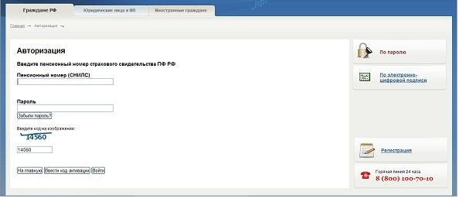
Перейдите по ссылке «Регистрация».
Заполните анкету. Потребуется ввести номер СНИЛС (номер страхового свидетельство государственного пенсионного страхования) и ИНН.
Вам будет направлен КОД АКТИВАЦИИ, либо через «Почту России», либо в центрах обслуживания клиентов ОАО «Ростелеком».
После регистрации перечень стандартных функций портала расширяется, например, становится возможным в два клика получить сведения о состоянии личного лицевого счёта из Пенсионного фонда или подать заявление на получение загранпаспорта нового поколения.
Единый портал находится в постоянном развитии: еженедельно появляются новые электронные формы заявлений по государственным услугам, ранее по которым была размещена лишь справочная информация и имелись шаблоны заявлений.
Помимо информации о государственных и муниципальных услугах на Едином портале публикуются актуальные новостные и аналитические материалы по той или иной услуге (рубрика Новости).
Для получения дополнительной информации по сведениям, представленным на портале, круглосуточно работает телефонная горячая линия 8 (800) 100-70-10.

